Mezinárodní testování drůbeže, státní podnik
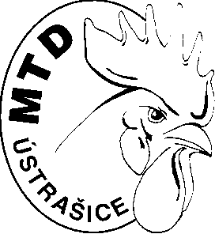
Vedený Krajským soudem v Českých Budějovicích oddíl A, vložka 1934
IČ 43833560 DIČ CZ 43833560

Ústrašice 63 Telefon: XXXXXXXXXXX
39002 Tábor E-mail: XXXXXXXXXXXX
Česká republika Vyřizuje: Ing. Jan Tyl

Dodavatel: Novoplast Liberec s. r. o.

Lučanská 53

460 15 Liberec XXIX

IČ: 28679709

DIČ: CZ28679709

V Ústrašicích dne 10. 11. 2023

Objednávka č. 145/2023

Objednáváme
100 ks přepravek na drůbeže za nabídnutou cenu 620 Kč + DPH/1 ks
Prosím o zaslání přepravek na adresu Ústrašice 63.

Za vyřízení objednávky děkujeme

Ing. Jan Tyl
ředitel podniku

